***«Люблю отчизну я»***

***Литературно-музыкальная гостиная, посвящённая творчеству Михаила Юрьевича Лермонтова***

***(подготовительная группа)***

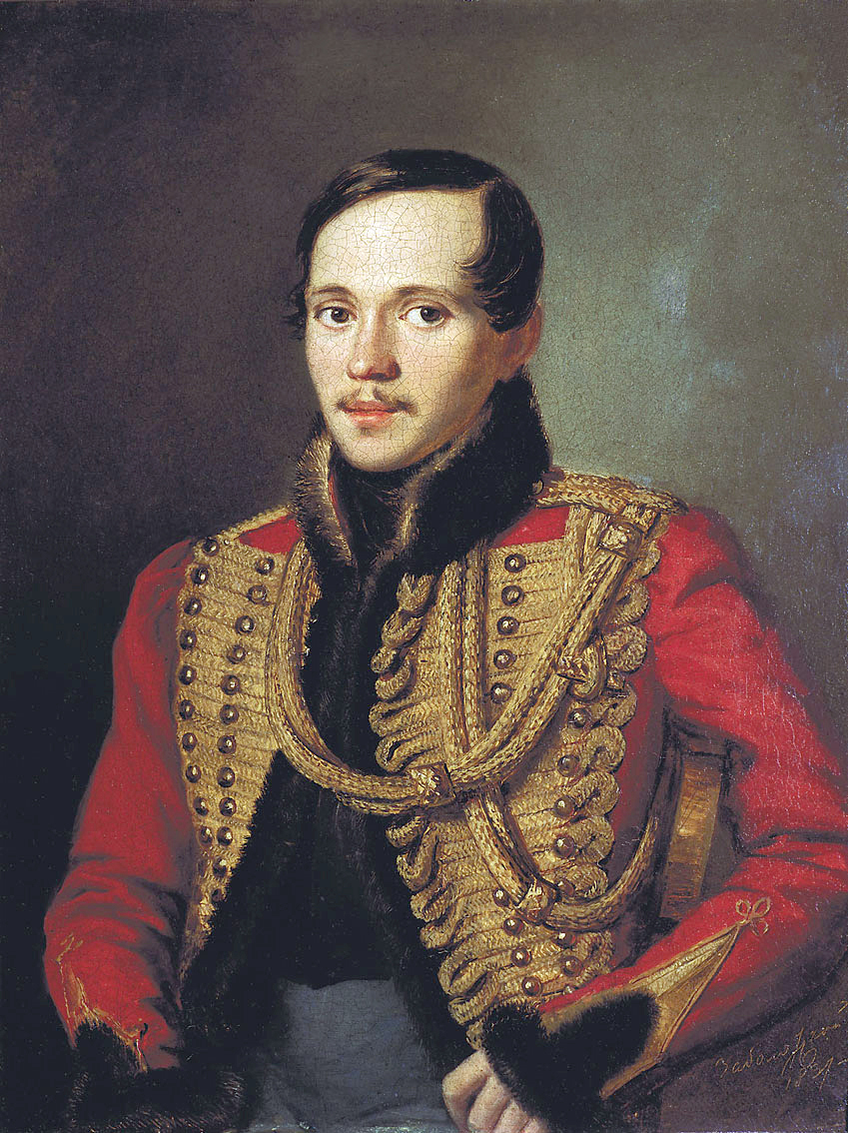

***Воспитатель: Исаева Елена Александровна***

***«Люблю отчизну я».***

***Литературно-музыкальная гостиная, посвящённая творчеству Михаила Юрьевича Лермонтова.***

***(Подготовительная группа)***

**Цель**: знакомство с годами жизни и творчеством выдающегося русского поэта М. Ю. Лермонтова.

**Задачи:**

• *образовательные* (освоение поэтического наследия М. Ю. Лермонтова) ;

• *развивающие* (развитие музыкальных и творческих способностей детей на

поэтических произведениях М. Ю. Лермонтова, с помощью различных видов музыкальной и творческой деятельности) ;

• *воспитательные* (воспитание эмоционально – ценностного отношения к поэтическому искусству своего народа, воспитание коммуникативных качеств детей через взаимодействие в групповых формах работы.

**Планируемый результат:** воспитать у детей интерес к творческому процессу, чувство самореализации.

**Ход деятельности.**

***Звучит романс «Белеет парус одинокий»***

**Ведущий:**  Автором этих поэтических строк, вы уже догадались, без сомнения был Михаил Юрьевич Лермонтов - один из наших самых любимых поэтов-земляков.

Родился Михаил Юрьевич в семье армейского капитана Юрия Петровича и Марии Михайловны Лермонтовых в городе Москва. Мамы у поэта не стало, когда малышу еще не исполнилось еще и 3 года, но он хорошо запомнил колыбельные песни, которые она ему пела у колыбели.

**Колыбельная «Спи младенец...» в исполнение девочки.**

Спи, младенец мой прекрасный,Баюшки-баю.Тихо смотрит месяц ясныйВ колыбель твою.Стану сказывать я сказки,Песенку спою;Ты ж дремли, закрывши глазки,Баюшки-баю.

**Ведущий.** Воспитывала Михаила Юрьевича его бабушка Елизавета Алексеевна в своем родовом поместье - деревне Тарханы. Бабушка очень любила своего внука, поэтому когда он будучи еще маленьким он заболевает, она везет его на лечение на Кавказ. Незабываема была его поездка на лошадях через всю Россию и пребывание на Кавказе. Все, что видел мальчик в дороге - родные просторы России, природа Кавказа - навсегда запомнились и нашли свое отражение в будущем творчестве поэта. На Кавказе он впервые увидел снежные вершины гор, бьющие на Машуке серные источники, степь на десятки верст, бурные и быстрые реки.

Природа наделила поэта великими способностями. Он был удивительно музыкален - играл на скрипке, фортепиано, пел и сочинял музыку на свои собственные стихи.

**Стихотворение «Парус».**

**Парус.**

Белеет парус одинокой  
В тумане моря голубом!..  
Что ищет он в стране далекой?  
Что кинул он в краю родном?..

Играют волны — ветер свищет,  
И мачта гнется и скрипит...  
Увы! он счастия не ищет  
И не от счастия бежит!

Под ним струя светлей лазури,  
Над ним луч солнца золотой...  
А он, мятежный, просит бури,  
Как будто в бурях есть покой!

**Ведущий.** Обдумывая стихотворные строки, Лермонтов любил рисовать и по свидетельству его родственника Лермонтов начал рисовать едва ли не раньше, чем писать стихи. И, если бы он занимался профессионально живописью, то мог бы стать настоящим художником.

Все эти необыкновенные способности помогли поэту писать гениальные стихи, окрашенные разными красками и звучащими как настоящая музыка.

**Романс «Выхожу один я на дорогу…» в исполнении воспитателя.**

**Ведущий.** Когда Михаил Лермонтов закончил юнкерскую школу и впервые одел офицерский костюм, бабушка заказала художнику парадный портрет внука.

На нем мы видим гвардейца с правильными чертами лица: высокий лоб, строгие карие глаза, прямой правильный нос, щегольские усики над пухлыми губами. Глаза - печально-взволнованные передают его задумчивое, часто грустное настроение.

**Инсценировка отрывка из стихотворенья "Бородино".**

**1 ребенок**.

«*Скажи-ка, дядя, ведь не даром*

*Москва, спаленная пожаром,*

*Французу отдана?*

**2 ребенок.**

*Ведь были ж схватки боевые?*

*Да, говорят, еще какие!*

*Не даром помнит вся Россия*

*Про день Бородина! »*

**Инсценировка народной песни "СОЛДАТУШКИ, БРАВО, РЕБЯТУШКИ".**

**Ведущий.** Самым любимым поэтом для Лермонтова был А. С. Пушкин. Его стихи по сей день зажигают душу стремлением к добру, к красоте и жизни. Хотя они и полны грусти, за этой грустью жила его любовь к Родине.

**Стихи «Осень», «На севере диком…»**

**"На севере диком стоит одиноко..."**

На севере диком стоит одиноко  
На голой вершине сосна  
И дремлет, качаясь, и снегом сыпучим  
Одета, как ризой, она.

И снится ей всё, что в пустыне далекой -  
В том крае, где солнца восход,  
Одна и грустна на утесе горючем  
Прекрасная пальма растет.

**Осень**

Листья в поле пожелтели,  
И кружатся и летят;  
Лишь в бору поникши ели  
Зелень мрачную хранят.  
Под нависшею скалою,  
Уж не любит, меж цветов,  
Пахарь отдыхать порою  
От полуденных трудов.  
Зверь, отважный, поневоле  
Скрыться где-нибудь спешит.  
Ночью месяц тускл, и поле  
Сквозь туман лишь серебрит.

**Ведущий.** Михаил Юрьевич любил балы. С радостью танцевал, нередко выступал на музыкальных вечерах, играя на скрипке.  
  
***Вальс «Метель****»*

**Ведущий.** Звуки вальса тихонько коснулись души,В глубину всех сердец незаметно проникли.Пригласить свою даму на танец спеши,Пусть сердца закружат в зачарованном ритме!

Я приглашаю гостей на вальс!

**Вальс в исполнении родителей.**

**Ведущий.** Жизнь лишь дорога, пока она прекрасна,  
А долго ль!.. жизнь как бал -  
Кружишься - весело, кругом все светло, ясно...

 Так давайте кружиться!

Давайте не будем грустить!

На балу принято играть!

Игры любят все на свете!

Встанем в ручеек, как дети!

Я начинаю игру!

**Игра «Ручеек».**

**Ведущий.** Михаил Юрьевич Лермонтов считал, что счастье там, где нас любят, где верят нам. И именно там, где ласковая мать напевает тихую песню над колыбелью, где слышится нежный разговор с ребенком, где мы слышим простую речь бородинского ветерана, там, где живет наша тихая родина.